Признать утратившими силу:
распоряжение Президента Чувашской Республики от 24 апреля 2007 г. № 34-рп;
распоряжение Президента Чувашской Республики от 19 декабря 2008 г. № 171-рп.

Глава
Чувашской Республики М.Игнатьев

г. Чебоксары
28 февраля 2013 года
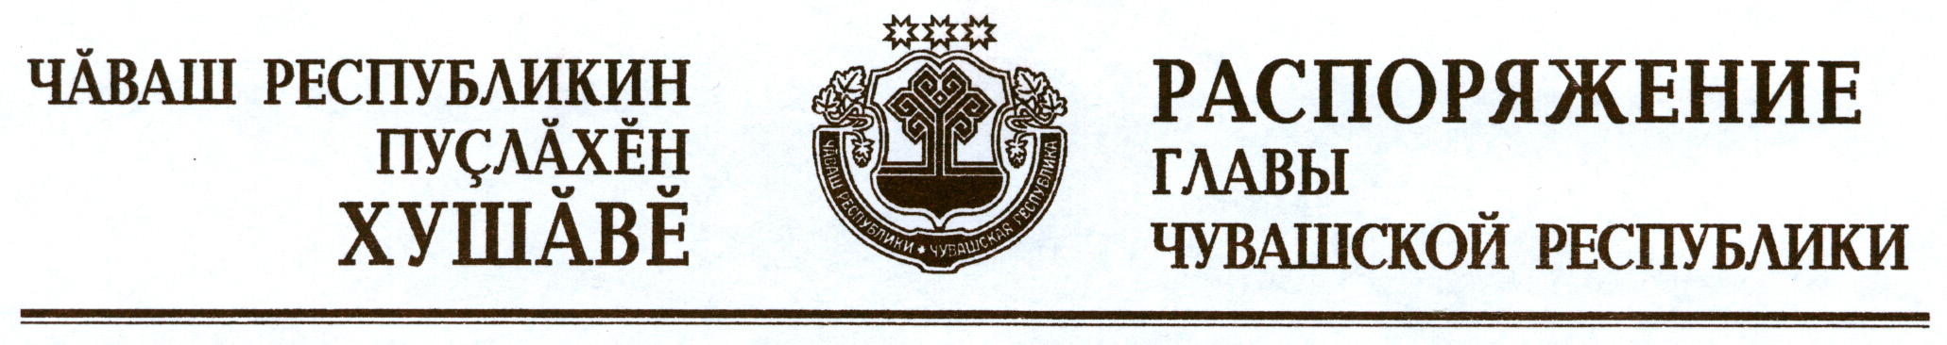
№ 45-рг

